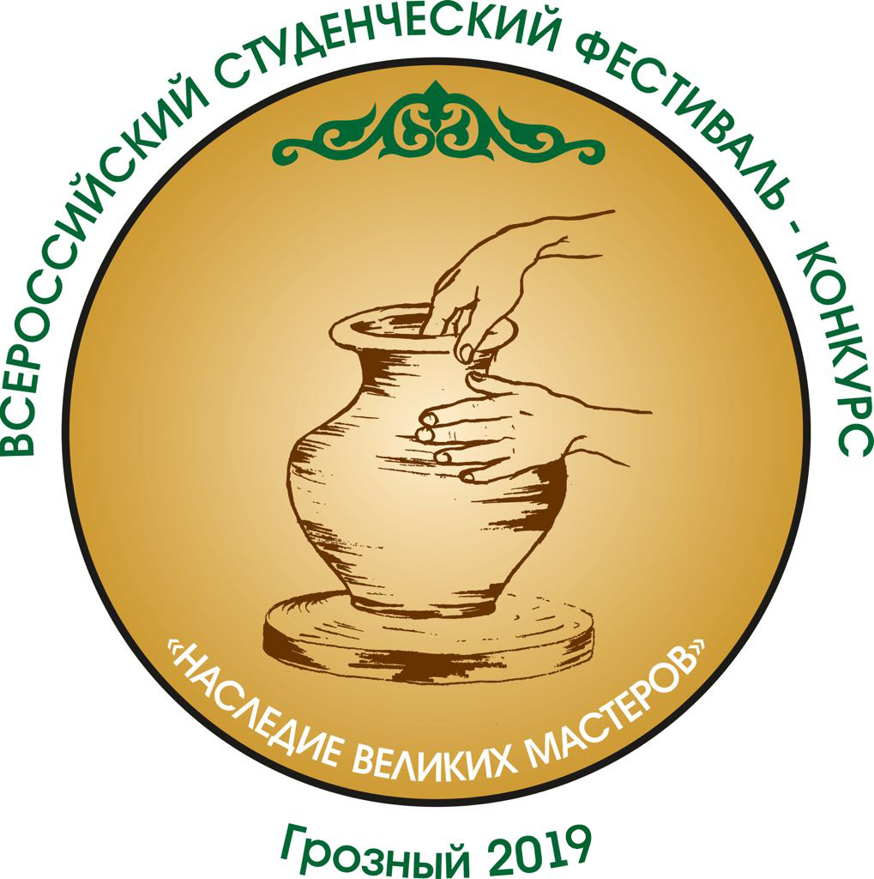

**СПИСОК ФИНАЛИСТОВ**

**ВСЕРОССИЙСКОГО СТУДЕНЧЕСКОГО ФЕСТИВАЛЯ-КОНКУРСА**

**«НАСЛЕДИЕ ВЕЛИКИХ МАСТЕРОВ»**

**30 октября - 4 ноября 2019 г.**

**г. Грозный, Чеченская Республика**

|  |  |  |  |  |  |
| --- | --- | --- | --- | --- | --- |
| **№ п/п** | **ФИО** | | **СУБЪЕКТ РФ** | **ОБРАЗОВАТЕЛЬНАЯ ОРГАНИЗАЦИЯ** | |
| **НОМИНАЦИЯ «Художественная обработка металла»** | | | | | |
|  | Катанчиев Тамирлан Арсенович | | Кабардино-Балкарская республика | ФГБОУ ВО «Кабардино-Балкарский государственный университет им. Х.М. Бербекова» | |
|  | Кациев Гаджиабкар Абдулкаримович | | Республика Дагестан | ФГБОУ ВО «Дагестанский государственный технический университет» | |
|  | Седина Алена Вячеславовна | | г. Санкт-Петербург | ФГБОУ ВО «Санкт-петербургский государственный университет промышленных технологий и дизайна» | |
|  | Дениченко Игорь Игоревич | | Ростовская область | Таганрогский институт имени А.П. Чехова (филиал) ФГБОУ ВО "РГЭУ (РИНХ)" | |
|  | Чуканова Виктория Владимировна | | г. Санкт-Петербург | ФГБОУ ВО «Санкт-петербургский государственный университет промышленных технологий и дизайна» | |
|  | Чегемова Милана Валерьевна | | Кабардино- Балкарская Республика | ФГБОУ ВО «Кабардино-Балкарский государственный университет им. Х.М. Бербекова» | |
|  | Биттиева Фарида Азреталиевна | | Кабардино-Балкарская Республика | ФГБОУ ВО «Кабардино-Балкарский государственный университет им. Х.М. Бербекова» | |
| **НОМИНАЦИЯ «Художественная обработка камня»** | | | | | |
| **1.** | Дриаев Дмитрий Александрович | | Удмуртская республика | ФГБОУ ВО «Удмуртский государственный университет» | |
| **2.** | Костромина Инна Владимировна | | г. Санкт-Петербург | ФГБОУ ВО «Санкт-петербургский государственный университет промышленных технологий и дизайна» | |
| **3.** | Голубева Анастасия Валерьевна | | г. Санкт-Петербург | ФГБОУ ВО «Санкт-петербургский государственный университет промышленных технологий и дизайна» | |
| **4.** | Калашникова Ксения Вячеславовна | | г. Санкт-Петербург | ФГБОУ ВО «Санкт-петербургский государственный университет промышленных технологий и дизайна» | |
| **5.** | Анай-оол Ендан Оюн-оолович | | Республика Тыва | ФГБОУ ВО «Тувинский государственный университет» | |
| **6.** | Лесников Илья Викторович | | г. Новосибирск | ФГБОУ ВО «Новосибирский государственный педагогический университет» | |
| **НОМИНАЦИЯ «Художественная роспись»**  **(роспись по металлу и дереву)** | | | | | |
| **1.** | Неелова Валерия Дмитриевна | | Кемеровская область | ГПОУ «Губернаторский техникум народных промыслов» | |
| **2.** | Яськова Анжела Игоревна | | Забайкальский край | ГАПОУ «Агинский педагогический колледж им. Базара Ринчино» | |
| **3.** | Махамаева Мадина Умархажиевна | | Чеченская республика | ФГБОУ ВО «Чеченский государственный педагогический университет» | |
| **4.** | Пиляева Елизавета Сергеевна | | Республика Бурятия | ГБПОУ «Бурятский республиканский педагогический колледж» | |
| **5.** | Сучкова Анастасия Владиславовна | | Московская область | ГОУ ВО Московской области «Московский государственный областной университет» | |
| **6.** | Уварова Наталья Валерьевна | | Московская область | ГОУ ВО Московской области «Московский государственный областной университет» | |
| **7.** | Талицына Светлана Викторовна | | Вологодская область | БПОУ ВО «Губернаторский колледж народных промыслов» | |
| **8.** | Берсаева Силаъ Руслановна | | Чеченская республика | ФГБОУ ВО «Чеченский государственный педагогический университет» | |
| **9.** | Ларионова Екатерина Лазаревна | | г. Кемерово | ФГБОУ ВО «Кемеровский государственный институт культуры» | |
| **10.** | Свалова Кристина Юрьевна | | г. Кемерово | ФГБОУ ВО «Кемеровский государственный институт культуры» | |
| **11.** | Апаева Камила Баудиновна | | Чеченская республика | ФГБОУ ВО «Чеченский государственный педагогический университет» | |
| **НОМИНАЦИЯ «Художественная роспись по ткани»** | | | | | |
| **1.** | Шмидт Инна Олеговна | | г.Санкт-Петербург | ФГБОУ ВО «Санкт-петербургский государственный университет промышленных технологий и дизайна» | |
| **2.** | Апарина Александра Дмитриевна | | Ставропольский край | ФГБОУ ВО «Пятигорский государственный университет» | |
| **3.** | Петухова Вероника Олеговна | | Ставропольский край | ФГБОУ ВО «Пятигорский государственный университет» | |
| **4.** | Иблиева Линда Лечиевна | | Ставропольский край | ФГБОУ ВО «Пятигорский государственный университет» | |
| **5.** | Баранова Анастасия Сергеевна | | Московская область | ГОУ ВО Московской области «Московский государственный областной университет» | |
| **6.** | Абдрахманова Виолетта Руслановна | | Республика Башкортостан | ГБПОУ «Нефтекамский педагогический колледж» | |
| **НОМИНАЦИЯ «Художественная керамика»** | | | | | |
| **1.** | Гаглоева Арина Руслановна | | Республика Северная Осетия - Алания | ГБОУ ВО «Северо-Осетинский государственный педагогический институт» | |
| **2.** | Сапронова Александра Константиновна | | Новосибирская область | ФГБОУ ВО «Новосибирский государственный педагогический университет» | |
| **3.** | Червяков Вячеслав Викторович | | Липецкая область | ФГБОУ ВО «Елецкий государственный университет им. И.А. Бунина» | |
| **4.** | Серсултанова Аза Рамзановна | | Чеченская республика | ФГБОУ ВО «Чеченский государственный педагогический университет» | |
| **5.** | Ахмедова Софья Андреевна | | Удмуртская Республика | ФГБОУ ВО "Удмуртский государственный университет", | |
| **6.** | Зюзина Ольга Владимировна | | Кемеровская область | ФГБОУ ВО «Сибирский государственный институт искусств имени Дмитрия Хворостовского» | |
| **7.** | Шоипова Хеда Муслимовна | | Чеченская республика | ФГБОУ ВО «Чеченский государственный педагогический университет» | |
| **НОМИНАЦИЯ «Художественная обработка дерева»** | | | | | |
| **1.** | Соколова Марина Григорьевна | | Вологодская область | БПОУ ВО «Губернаторский колледж народных промыслов» | |
| **2.** | Панова Кристина Владиславовна | | г. Новосибирск | ФГБОУ ВО «Новосибирский государственный педагогический университет» | |
| **3.** | Буракова Виктория Александровна | | Московская область | ГОУ ВО Московской области «Московский государственный областной университет» | |
| **4.** | Чижова Полина Сергеевна | | Свердловской область | ФГБОУ ВО «Уральский государственный лесотехнический университет» | |
| **5.** | Митигиев Идрис Ризванович | | Чеченская республика | ФГБОУ ВО «Чеченский государственный педагогический университет» | |
| **6.** | Закриев Хамид Хамзатович | | Чеченская республика | ФГБОУ ВО «Чеченский Государственный Педагогический Университет» | |
| **НОМИНАЦИЯ «Бисероплетение и вышивка бисером»** | | | | | |
| **1.** | Корепанова Евгения Александровна | | Амурская область | ФГБОУ ВО «Амурский государственный университет» | |
| **3.** | Бочкарева Дарья Григорьевна | | г. Санкт-Петербург | ФГБОУ ВО «Санкт-петербургский государственный университет промышленных технологий и дизайна» | |
| **4.** | Алимханова Айшат Хизаровна | | Чеченская республика | ФГБОУ ВО «Чеченский государственный педагогический университет» | |
| **5.** | Магомадова Зайнап Хаваждиевна | | Чеченская республика | ФГБОУ ВО «Чеченский государственный педагогический университет» | |
| **6.** | Куржиева Лена Хусеновна | | Кабардино- Балкарская Республика | ФГБОУ ВО «Кабардино-Балкарский государственный университет им. Х.М. Бербекова» | |
| **НОМИНАЦИЯ «Народная традиционная кукла»** | | | | | |
| **1.** | Макеева Виктория Алексеевна | | Кабардино- Балкарская Республика | ФГБОУ ВО «Северо-Кавказский государственный институт искусств» | |
| **2.** | Фоменко Ксения Вадимовна | | Краснодарский край | ФГБОУ ВО «Армавирский государственный педагогический университет» | |
| **3.** | Макарова Ольга Геннадьевна | | Московская область | ГОУ ВО Московской области «Московский государственный областной университет» | |
| **4.** | Чуприна Дарья Александровна | | Ростовская область | Таганрогский институт имени А.П. Чехова(филиал) «Ростовского государственного экономического университета(РИНХ)» | |
| **5.** | Гарсиева Сацита Хамзатовна | | Чеченская республика | ФГБОУ ВО «Чеченский государственный педагогический университет» | |
| **6.** | Есмирзаева Лайла Лечаевна | | Чеченская республика | ФГБОУ ВО «Чеченский государственный педагогический университет» | |
| **7.** | Макеева Кристина Эдуардовна | | Республика Северная Осетия-Алания | ГБОУ ВО «Северо-Осетинский государственный педагогический институт» | |
| **8.** | Харебова Натали Альбертовна | | Республика Северная Осетия-Алания | ГБОУ ВО «Северо-Осетинский государственный педагогический институт» | |
| **НОМИНАЦИЯ «Фелтинг»** | | | | | |
| **1.** | | Дергачева Анастасия Дмитриевна | г. Москва | | ГАОУ ВО г. Москвы «Московский городской педагогический университет» |
| **2.** | | Дубицкая Анастасия Андреевна | г. Санкт-Петербург | | ФГБОУ ВО «Российский государственный педагогический университет им. А. И. Герцена» |
| **3.** | | Саляхетдинова Алина Илсуровна | Республика Башкортостан | | ГБПОУ «Нефтекамский педагогический колледж» |
| **4.** | | Мазманян Мариам Андраниковна | г. Рязань | | Рязанский институт (ф) ФГБОУ ВО «Московский политехнический университет» |
| **5.** | | Шорманова Залина Магометовна | Кабардино-Балкарская республика | | ФГБОУ ВО «Кабардино-Балкарский государственный университет им. Х.М. Бербекова» |
| **НОМИНАЦИЯ «Кружевоплетение»** | | | | | |
| **1.** | | Бызова Екатерина Андреевна | Вологодская область | | БПОУ ВО «Губернаторский колледж народных промыслов» |
| **2.** | | Петрич Виктория Вадимовна | Краснодарский край | | ФГБОУ ВО «Армавирский Государственный Педагогический Университет» |
| **3.** | | Савельева Рута Александровна | Краснодарский край | | ФГБОУ ВО «Армавирский государственный педагогический университет» |